ภาพข่าวประชาสัมพันธ์
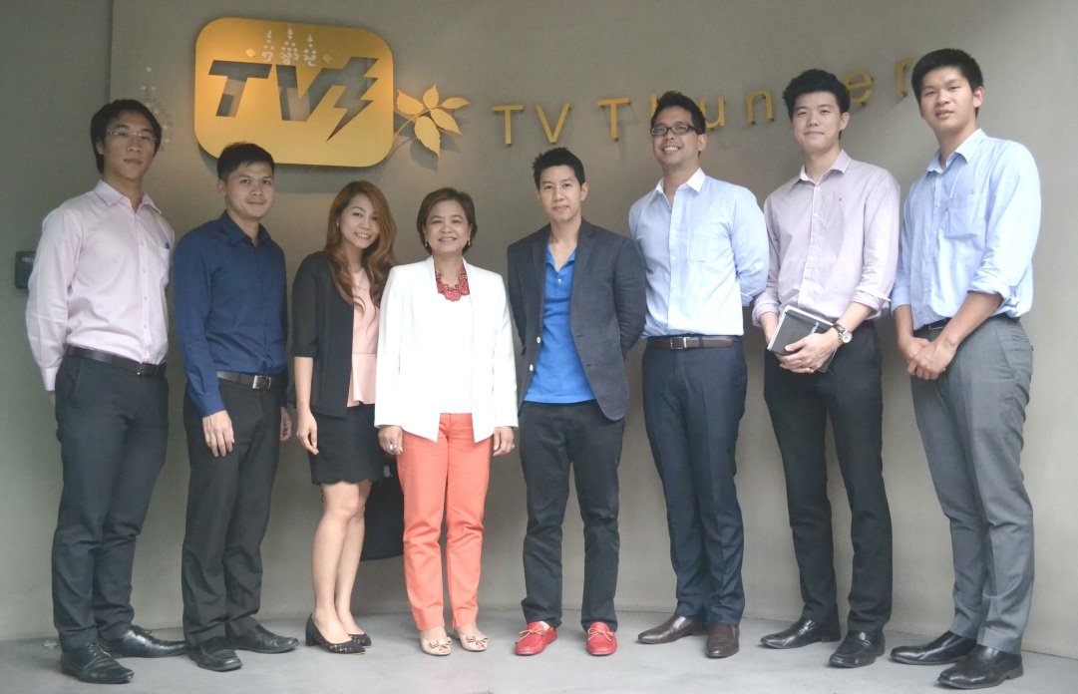
KT-ZMICO พบผู้บริหาร TVT

นางภัทรภร วรรณภิญโญ (คนที่ 4 จากซ้าย) ประธานเจ้าหน้าที่บริหาร นายพิรัฐ เย็นสุดใจ (คนที่ 4 จากขวา) รองประธานเจ้าหน้าที่ บริษัท ทีวี ธันเดอร์ จำกัด (มหาชน) หรือ TVT ให้การต้อนรับและนำเสนอข้อมูลของ TVT ให้กับทีมนักวิเคราะห์จาก บริษัทหลักทรัพย์ เคที ซีมิโก้ จำกัด และนักลงทุน ณ บริษัท ทีวี ธันเดอร์ จำกัด (มหาชน) เมื่อเร็วๆนี้

